Chương 1
GIỚI THIỆU VỀ ĐIỀU KHIỂN MỨC TRONG LÒ HƠI
NHÀ MÁY NHIỆT ĐIỆN AN KHÁNH
1.1. Giới thiệu chung về nhà máy nhiệt điện
1.1.1. Nguyên lý hoạt động của nhà máy nhiệt điện
1.1.2. Chu trình nhiệt trong nhà máy nhiệt điện
1.2. Nhà máy nhiệt điện An khánh
1.2.1 Một số hình ảnh về Nhà máy nhiệt điện An Khánh
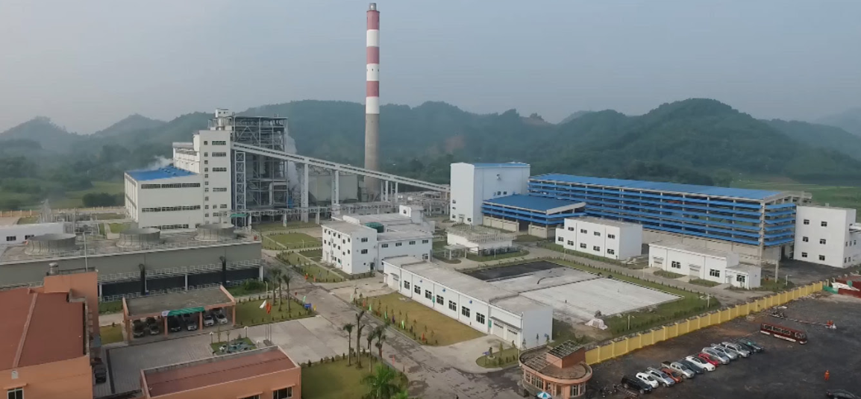
Hình 1: Toàn cảnh nhà máy Nhiệt điện An Khánh 1
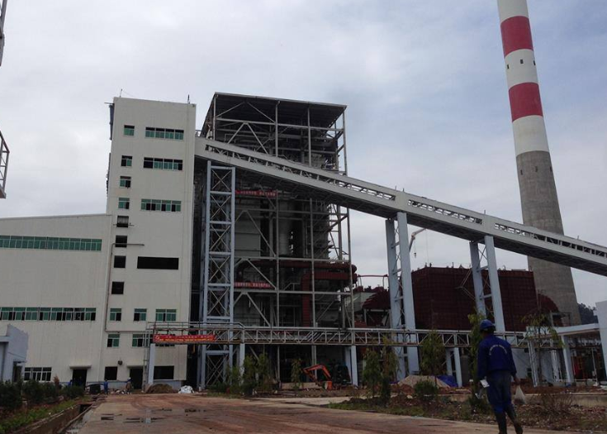
Hình 2: Hệ thống lò hơi và các thiết bị phụ trợ
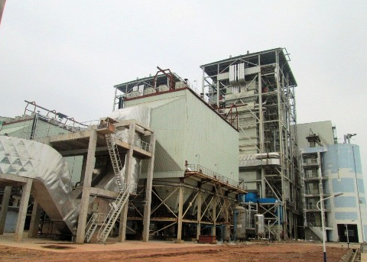
Hình 3: Hệ thống lọc bụi tĩnh điện
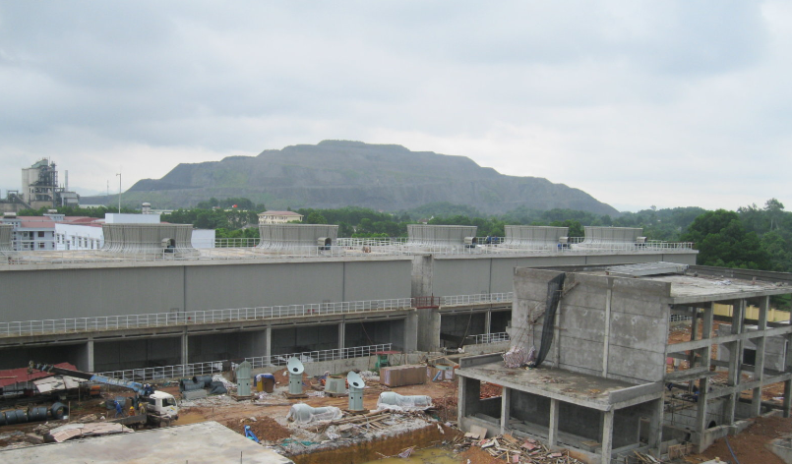
Hình 4: Tháp làm mát khi còn đang xây dựng
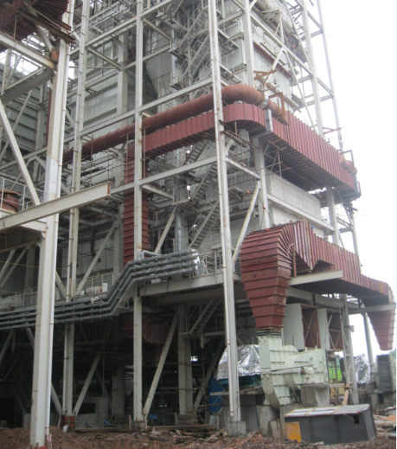

Hình 5: Hệ thống lò hơi

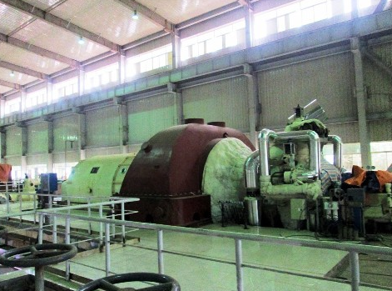

Hình 6: Tua bin và Máy phát điện

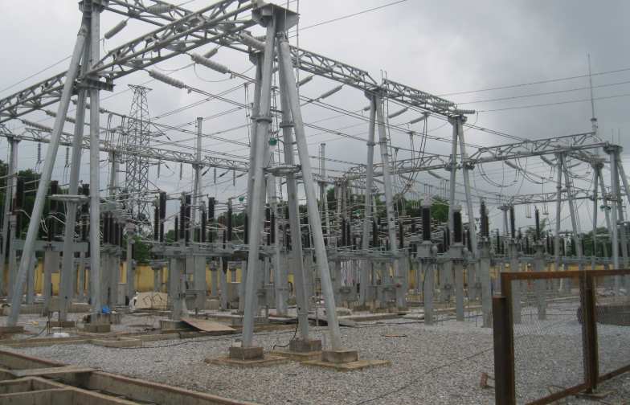
Hình 7: Sân phân phối 110 kv

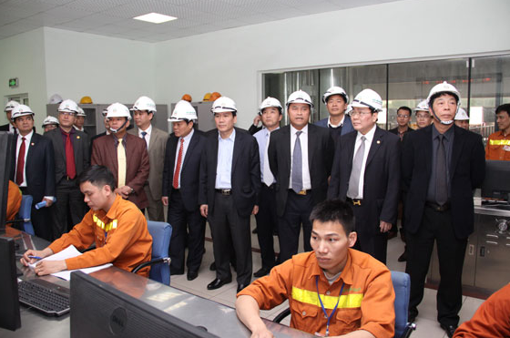
Hình 8: Phòng điều khiển trung tâm

1.2.2 Giới thiệu về lò hơi: NG – 230/9.8/540-M
Thông thường lò tầng sôi tuần hoàn ở nhiệt độ khoảng 850 - 900⁰C, tại đây đá vôi sẽ xảy ra phản ứng đốt hoàn toàn khiến CaCO₃ phân giải thành CO₂, SO₂ được sinh ra từ CO₂ và than sẽ tiến hành phản ứng tạo thành CaSO₄, thải ra ngoài dưới dạng chất rắn, từ đó đạt được mục đích khử lưu huỳnh. Phương trình phản ứng đốt của đá vôi:
CaCO₃ = CaO + CO₂ - Q
Phương trình phản ứng hoá học khử lưu huỳnh:
CaO + SO₂ + 1/2O₂ = CaSO₄ + Q
CaCO₃ = CaO + CO₂ - Q
CaO + SO₂ + 1/2O₂ = CaSO₄ + Q
1.2.3 Thông số kỹ thuật của lò hơi NG – 230/9.8/540-M
Bảng 1.1 Thông số kỹ thuật của lò hơi NG – 230/9.8/540-M
Tên | Đơn vị | Thông số
Lưu lượng hơi  ( BMCR) | t/h | 230
Nhiệt độ hơi chính | ⁰C | 540
áp lực hơi chính | Mpa | 9.81
Nhiệt độ nước cấp | ⁰C | 233.3
Nhiệt độ gió vào bộ sấy | ⁰C | 40
áp lực bao hơi | Mpa | 11
Nhiệt độ buồng đốt | ⁰C | 864
Nhiệt độ đầu ra buồng lửa | ⁰C | 887
Công suất tiêu thụ than | t/h | 42.3
Công suất tiêu thụ đá vôi | t/h | 8.5
Lượng không khí tiêu thụ | Nm³/h | 212900
Lượng gió cấp 1 | Nm³/h | 127000
Lượng gió cấp 2 | Nm³/h | 85160
Lượng gió nóng cấp 1 đi tải than | Nm³/h | 11710
Lượng khí thoát đầu ra buồng đốt | Nm³/h | 227100
Tổng lượng tro, xỉ | Kg/h | 25710
Lượng tro đáy | Kg/h | 15426
Lượng tro bay | Kg/h | 10284
Suất tiêu hao than | Kg than/kg hơi | 0,18
Tổng lưu lượng nước giảm ôn | Kg/h | 15350
Lượng nước giảm ôn cấp 1 | Kg/h | 12950
Lượng nước giảm ôn cấp 2 | Kg/h | 2400
Nhiệt độ khí khói đầu ra cyclon | ⁰C | 850
Nhiệt độ bao hơi | ⁰C | 319
Nhiệt độ đầu vào van hồi liệu | ⁰C | 338
Nhiệt độ khói đầu vào bộ quá nhiệt cấp 3 | ⁰C | 833
Nhiệt độ khói đầu ra bộ quá nhiệt cấp 3 | ⁰C | 648
Nhiệt độ khói đầu vào bộ hâm | ⁰C | 518
Nhiệt độ khói đầu ra bộ hâm | ⁰C | 364
Nhiệt độ khói đầu vào bộ sấy không khí | ⁰C | 287
Nhiệt độ khói đầu ra bộ sấy không khí | ⁰C | 140
Nhiệt độ hơi đầu vào cyclon | ⁰C | 319
Nhiệt độ hơi đầu ra cyclon | ⁰C | 338
Nhiệt độ hơi đầu vào quá nhiệt cấp 1 | ⁰C | 356
Nhiệt độ hơi đầu ra quá nhiệt cấp 1 | ⁰C | 406
Nhiệt độ hơi đầu vào quá nhiệt cấp 2 | ⁰C | 370
Nhiệt độ hơi đầu ra quá nhiệt cấp 2 | ⁰C | 467
Nhiệt độ hơi đầu vào quá nhiệt cấp 3 | ⁰C | 438
Nhiệt độ hơi đầu ra quá nhiệt cấp 3 | ⁰C | 540
Thể tích lò hơi | M³ | 107

1.2.4. Mô tả cấu tạo và đặc tính kỹ thuật của lò hơi NG – 230/9.8/540-M
Trên hình 1.1 là bản vẽ sơ lược hệ thống lò hơi Nhà máy nhiệt điện An khánh
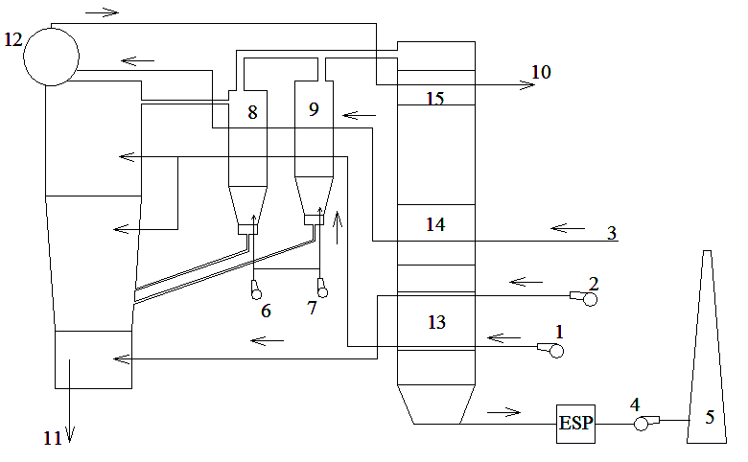
Hình 1.1: Bản vẽ sơ lược hệ thống lò hơi Nhà máy nhiệt điện An khánh

Trong đó:  1. Quạt gió cấp 2  2. Quạt gió cấp 1  3. Đường nước cấp tới bao hơi  4. Quạt khói  5. Ống khói  ESP. Hệ thống lọc bụi tĩnh điện  6,7. Quạt gió hồi liệu | 8,9. Bộ phân li gió xoáy  10. Đường hơi chính tới Tuabin  11. Đường thải xỉ  12. Bao hơi  13. Bộ sấy không khí  14. Bộ hâm  15. Bộ quá nhiệt.

Sàn liệu được lưu hoá nhờ sự kết hợp của gió cấp 1, gió cấp 2 và sản phẩm cháy. Gió cấp 1 đưa vào lò qua hệ thống giàn nấm bố trí ở đáy lò và hộp gió phía trên buồng đốt. Việc đưa không khí vào lúc đầu là để tạo tầng sôi và cung cấp oxi cho quá trình cháy đồng thới ngăn không cho tro nóng quay trở lại hệ thống giàn nấm.
Gió cấp 1 trước khi cấp vào lò phải được gia nhiệt tới một nhiệt độ nhất định (212⁰C) để dễ dàng bắt cháy nhiên liệu đồng thời giảm tổn thất nhiệt theo đường khói. Bộ sấy không khí có cấu tạo dạng ống song song, không khí đi trong ống, ngược chiều đường khói, khói đi ngoài ống. Đường gió cấp 1 và gió cấp 2 là hai đường độc lập với nhau.
Gió cấp 2 khi đi vào buồng lửa được đi qua hộp gió cấp 2 ở hai bên mặt trái và mặt phải của lò và phân chia vào các mặt phải, trái, trước, sau của buồng đốt. Bên tường phải của lò gió cấp 2 có 2 đường gió cấp vào lò cho tầng dưới. Bên tường trái của lò cũng có 2 đường gió cấp 2 cấp vào lò cho tầng dưới. Bên tường trước của lò thì có 7 đường gió cấp 2 đi vào lò, trong đó có 5 đường là ở tầng trên còn 2 đường là ở tầng dưới. Bên tường sau của lò có 6 đường gió cấp 2 vào lò và đều cấp cho tầng trên. Gió cấp 2 được cấp vào lò để cung cấp oxy cho quá trình cháy và làm tăng tốc độ khói dẫn đến lớp vật liệu tạo thành các hạt treo lơ lửng suốt chiều cao lò và chuyển động lên xuống không ngừng, một số hạt bay theo khói, một số chuyển động xuống gần khoang đặc. Thông số đặc trưng cho tầng sôi là áp suất được đo ở các mức khác nhau trong lò, nó biểu thị mật độ hạt ở phần trên và dưới của lò.
Ngoài gió cấp 1 và gió cấp 2 còn gió cao áp tạo tầng lỏng cho van L. Loại gió này có vai trò rất quan trọng, nó đảm bảo quá trình hồi liệu và bổ xung nhiên liệu vào lò được liên tục và ổn định.
Các hạt rắn được chuyển khỏi lò và tách ra khỏi khói trong một cyclon hiệu suất cao và tiếp tục quay lại phần dưới lò theo một đường tái tuần hoàn. Tỷ lệ tuần hoàn trong và ngoài của các hạt rắn là rất cao, nó là đặc trưng của tầng sôi và tạo nên sự đồng đều nhiệt độ của toàn bộ lò.
Quá trình cháy của nhiên liệu xảy ra ở 2 vùng chính: vùng cháy chủ yếu thứ nhất ở phần dưới lò và vùng thứ hai ở phía trên của đường gió cấp 2. Vùng 1 nằm giữa hệ thống sàn nấm và đường gió cấp 2, ở đây quá trình cháy được phân đoạn theo yêu cầu gió cấp 2 vào. Vùng 2, quá trình cháy xảy ra ở nhiệt độ thấp nên đã khử có hiệu quả sự hình thành NO_{x}, được điều chỉnh và tăng cường sự hoà trộn không khí với nhiên liệu đảm bảo quá trình cháy đạt hiệu suất cao.
Quá trình cháy tạo ra 2 dòng vật liệu: khói và tro. Khói đi qua 2 cửa ra của buồng lửa ở tường sau, mang theo các hạt rắn vào bộ phân ly. Tại đây các hạt có kích thước lớn được tách ra khỏi dòng khói nhờ lực văng ly tâm. Hạt rắn rơi xuống phễu của bộ phân ly, còn khói đi vào đường khói đối lưu qua ống thoát đặt lệch tâm trên đỉnh bộ phân ly. Sau khi ra khỏi bộ phân ly, khói theo đường khói ngang, qua đường khói xuống (có đặt bộ quá nhiệt cấp 3, bộ quá nhiệt cấp 1, bộ hâm nước và bộ sấy không khí), qua lọc bụi tĩnh điện và sau cùng thoát ra ngoài qua ống khói. Phần hạt rắn được đưa trở lại phần dưới buồng lửa qua đường hồi liệu ở dưới bộ phân ly và được phân phối đều vào buồng lửa. Than đưa vào buồng đốt ở phía trước của lò nhờ 4 máy cấp than. Đầu ra của máy cấp than có bố trí các đường gió cấp 1 nóng để đi tải than vào lò và chống khí nóng xông ngược lại máy cấp than.
Sàn liệu trong buồng lửa được điều chỉnh bằng cách thải tro từ vòng tuần hoàn theo 2 đường: Tro thô theo đường xả đáy, tro mịn theo đường khói. Tro mịn đi qua đường đối lưu cùng khói được góp lại và tách khỏi hệ thống tại 2 vị trí:
- Từ hộp tro của đuôi lò.
- Từ hộp tro lọc bụi tĩnh điện
Đối với hệ thống hơi - nước, nước cấp có áp lực cao đưa vào bộ hâm qua ống góp vào từ đài cấp nước. Trong đó ống góp đầu vào và ống góp trung gian của bộ hâm được đặt trong đường khói còn ống góp đầu ra thì đặt phía trên đỉnh của đường khói. Bộ hâm của lò hơi do 3 tổ hợp ống nước nằm ngang hợp thành. 1 tổ hợp đoạn ống nhiệt độ cao, 1 tổ hợp đoạn ống trung gian, 1 tổ hợp đoạn ống nhiệt độ thấp, chọn cách bố trí xếp thành hàng vòng đôi các ống trần. Ống làm từ thép 20G có kích cỡ Φ 32 x 4. Tất cả các tổ hợp ống có 127 lớp hướng men theo độ rộng, cự ly theo chiều ngang là 65. Đoạn tổ hợp ống trung gian và đoạn tổ hợp ống nhiệt độ thấp cùng hướng được phân biệt từ hàng 28, tổ hợp ống nhiệt độ cao cùng hướng được phân biệt từ hàng 32.
Lượng hơi trong nước tăng lên không ngừng khi qua giàn ống sinh hơi. Hỗn hợp nước-hơi thoát ra được dẫn vào bao hơi qua các ống góp trên đỉnh các mặt phải, trái và mặt sau. Đồng thời có 2 ống góp của dàn wing phía trên đỉnh buồng đốt. Lưu lượng của ống sinh hơi tăng lên theo nguyên tắc tuần hoàn tự nhiên, và bảo đảm đủ làm mát các ống của giàn ống sinh hơi. Tại bao hơi hơi được tách thành hơi bão hoà và nước bão hoà. Hơi bão hoà được thu lại trong ống góp hơi đưa tới các cấp của bộ quá nhiệt, quá trình phân ly hơi được thực hiện bằng 54 bộ phân ly và tấm ngăn đặt trong bao hơi.

Lò hơi có các bộ quá nhiệt là quá nhiệt cấp 1, quá nhiệt cấp 2, quá nhiệt cấp 3 và quá nhiệt tường bao ngoài ra hơi trước khi đi vào quá nhiệt tường bao thì được đi qua 2 bộ phân ly gió xoáy để nâng cao nhiệt độ của hơi. Trong đó bộ quá nhiệt cấp 2 là dạng trao đổi nhiệt kiểu bức xạ còn các bộ quá nhiệt còn lại thì trao đổi nhiệt kiểu đối lưu và hỗn hợp. Bộ quá nhiệt cấp 2 gồm 4 tấm được đặt thẳng đứng trong buồng lửa, bộ quá nhiệt cấp 1 và cấp 3 được đặt trong phần khói đuôi lò, bộ quá nhiệt cấp 3 sẽ đặt trước bộ quá nhiệt cấp 1 theo chiều dòng khói. Bộ quá nhiệt tường bao là các tấm dạng mành để hình thành nên phía trên của đường khói thoát phía đuôi lò.
Để kiểm tra chất lượng nước cấp, nước lò, hơi bão hoà, hơi quá nhiệt, nước cấp đi phun giảm ôn, trên lò có đặt hệ thống thiết bị lấy mẫu.
1.2.5. So sánh lò hơi Nhà máy nhiệt điện An Khánh với một số lò hơi ở các nhà máy khác.
Ưu điểm: Lò hơi tầng sôi sử dụng đa dạng nhiên liệu hơn, tức là chủng loại than đa dạng và kích cỡ hạt liệu cũng lớn hơn. Hiệu suất đốt cao hơn lò phun than và cho dải phụ tải lớn hơn. Lò tầng sôi có nhiệt độ lò nhỏ hơm 1000⁰C nên không phát thải khí NO_{x}
Nhược điểm: Lò hơi tầng sôi chế tạo và lắp đặt khó khăn phức tạp hơn lò phun than. Lò tầng sôi cũng cho công suất nhỏ khoảng 600MW.
- Đối với nhà máy Nhiệt điện Cao Ngạn:
Về cơ bản lò hơi của Nhà máy nhiệt điện An Khánh và Nhà máy nhiệt điện Cao ngạn cùng là loại lò hơi tầng sôi tuần hoàn nên có những ưu nhược điểm như nhau.
1.3. Hệ thống điều chỉnh mức nước bao hơi của nhà máy Nhiệt điện An khánh
1.3.1. Chức năng, nhiệm vụ bộ điều chỉnh mức nước bao hơi.
1.3.2. Sơ đồ nguyên lý của hệ thống điều khiển mức nước bao hơi
Nhiệm vụ của hệ thống điều khiển mức nước bao hơi là giữ và duy trì mức nước thay đổi trong khoảng 50mm so với tâm hình học của bao hơi trong suốt quá trình vận hành bình thường của nhà máy.
Bao hơi là đối tượng điều chỉnh không có sự cân bằng, mức nước trong bao hơi luôn có sự thay đổi do phụ tải của lò hơi luôn thay đổi.
Trên hình 1.2 minh họa sơ đồ hệ thống điều chỉnh mức nước bao hơi của nhà máy Nhiệt điện An khánh.

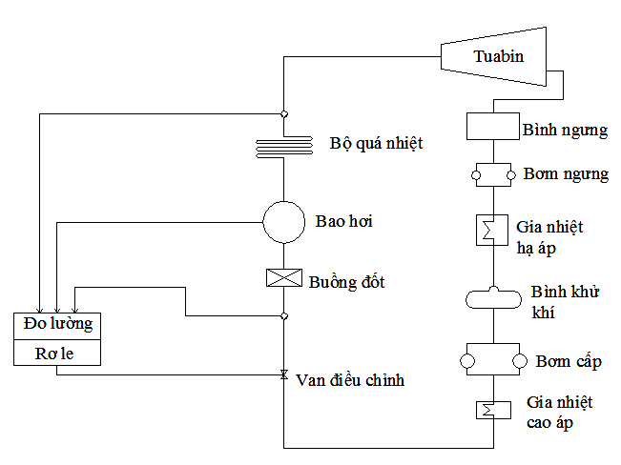
Hình 1.2: Sơ đồ hệ thống điều chỉnh mức nước bao hơi

1.4. Nghiên cứu về hệ thống điều chỉnh mức nước bao hơi trong nhà máy Nhiệt điện An khánh
1.4.1. Đặt vấn đề
1.4.2. Mục tiêu của nghiên cứu
Thiết kế sách lược điều khiển phản hồi, sử dụng bộ điều khiển mờ chỉnh định tham số PID, cho mức nước trong bao hơi: Đảm bảo cột áp để duy trì hoạt động bình thường cho lò hơi của nhà máy nhiệt điện.
Đối với bao hơi còn có chức năng trung gian để giảm thiểu tương tác và giảm nhiễu, mục đích điều khiển sẽ đảm bảo hệ thống vận hành ổn định, trơn tru và an toàn. Như vậy giá trị mức trong bao hơi chỉ cần được khống chế trong một phạm vi an toàn. Ngược lại, với vai trò là bao hơi thì giá trị mức hầu hết được duy trì tương đối chính xác tại một giá trị đặt.
1.4.3. Dự kiến các kết quả đạt được
Lập cấu trúc điều khiển bằng PID và điều khiển mờ chỉnh định tham số PID, mô phỏng bằng phần mềm Matlab – Simulink để kiểm chứng kết quả tính toán lý thuyết.
1.5. Kết luận chương 1
Trên cơ sở các đặc điểm tổng quát của một lò hơi trong nhà máy nhiệt điện nói chung và lò hơi trong nhà máy nhiệt điện An khánh nói riêng, luận văn đề suất đi sâu nghiên cứu một đối tượng điều khiển mức nước trong bao hơi, đó là một trong các nhiệm vụ điều khiển cho lò hơi của nhà máy nhiệt điện. Giản đồ công nghệ này đã tìm thấy sự ứng dụng trong nhiều thiết bị công nghiệp, nhất là trong công nghiệp năng lượng và hóa chất.
Chương 2
MÔ TẢ TOÁN HỌC CHO ĐỐI TƯỢNG MỨC TRONG
LÒ HƠI NHÀ MÁY NHIỆT ĐIỆN
2.1. Khái quát chung
2.2. Mô tả toán học cho các thành phần trong hệ thống điều khiển điều khiển mức trong lò hơi nhà máy nhiệt điện
2.2.1. Cấu trúc tổng quát một hệ điều khiển quá trình
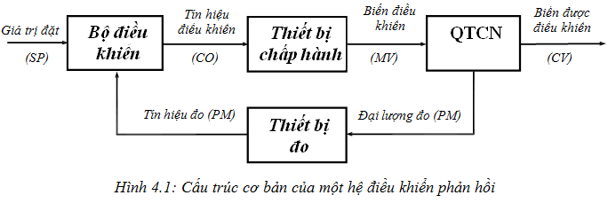
Cấu trúc cơ bản của một hệ thống điều khiển quá trình được minh họa như trên hình 2.1:
Hình 2.1: Sơ đồ khối một vòng của HTĐKQT

2.2.2.Thiết bị đo
a. Cấu trúc cơ bản:
Một thiết bị đo quá trình có nhiệm vụ cung cấp thông tin về diễn biến của
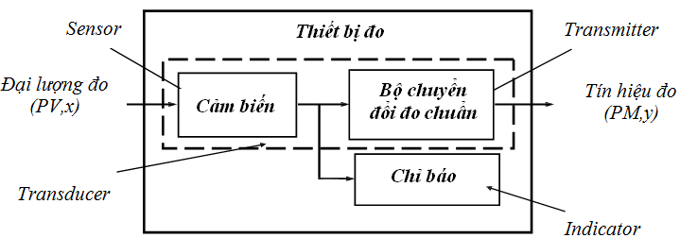
quá trình kỹ thuật và cho đầu ra là một tín hiệu chuẩn. Cấu trúc cơ bản của một thiết bị đo quá trình được minh hoạ như trên hình 2.2.
Hình 2.2: Cấu trúc cơ bản của một thiết bị đo quá trình

Thuật ngữ:
Measurement device: Thiết bị đo
Sensor: Cảm biến
Sensor element: Phần tử cảm biến, đầu đo
Signal conditioning: Điều hoà tín hiệ
Transmitter: Bộ chuyển đổi đo chuẩn
Transducer: Bộ chuyển đổi theo nghĩa rộng
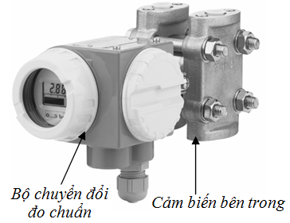
Hình 2.3: Một số hình ảnh thiết bị đo cônghiệp
Lưu lượng kế
Thiết bị đo áp suất
Chất lượng và khả năng ứng dụng của một thiết bị đo phụ thuộc vào nhiều yếu tố mà ta khái quát là các đặc tính thiết bị đo, bao gồm đặc tính vận hành, đặc tính tĩnh và đặc tính động học. Đặc tính vận hành bao gồm các chi tiết về khả năng đo chi tiết vận hành và tác động môi trường. Đặc tính tĩnh biểu diễn quan hệ giữa đại lượng đầu vào và giá trị tín hiệu đầu ra của thiết bị đo ở trạng thái xác lập, trong khi đặc tính động học biểu diễn quan hệ giữa biến thiên đầu vào và tín hiệu ra theo thời gian. Đặc tính tĩnh liên quan tới độ chính xác khi giá trị của đại lượng đo không thay đổi hoặc thay đổi rất chậm. Ngược lại, đặc tính động học liên quan tới khả năng phản ứng của thiết bị đo khi đại lượng đo thay đổi nhanh.
b. Đặc tính động
Hoặc một khâu ổn định:
+ Đưa mô hình động học của thiết bị đo vào mô hình quá trình
+ Vẫn chỉ sử dụng mô hình tĩnh của thiết bị đo và coi sai số động gây ra là nhiễu đo.
Hàm truyền đạt thiết bị đo mức nước lò hơi là bộ chuyển đổi EJA 210A của hãng YOKOGAWA có dải đo 0 ÷ 1000mm, tương ứng cho tín hiệu đầu ra dạng dòng liên tục 4 ÷ 20mA. Thiết bị này có hàm truyền đạt là một khâu quán tính bậc nhất.
Trong đó:
K: hệ số khuyếch đại của thiết bị đo, được xác định như sau:
T: thời gian trễ của thiết bị đo, thường lấy T = 0,005(s)
Hàm truyền đạt của bộ chuyển đổi dòng điện-khí nén (I/P)
Bộ chuyển đổi I/P được chọn là PK200 của hãng YOKOGAWA có tín hiệu đầu vào là dòng điện I: 4 ÷ 20mA và tín hiệu đầu ra là áp suất khí nén P: 0,2 ÷ 1KG/cm².
Như vậy, thiết bị này có hàm truyền là một khâu khuyếch đại với hệ số khuyếch đại K được xác định như sau:
2.2.3. Thiết bị chấp hành
Một hệ thống / thiết bị chấp hành có chức năng can thiệp tới biến điều khiển. Hình 2.4 minh hoạ cấu trúc cơ bản của một thiết bị chấp hành.
Hình 2.4 Cấu trúc cơ bản của thiết bị chấp hành

Cấu trúc cơ bản
Phần thân van cùng các phụ kiện được gắn với đường ống, đóng vai trò là phần tử điều khiển. Độ mở van và lưu lượng qua van được xác định bởi hình dạng và vị trí chốt van. . Ta có thể phân loại van dựa theo thiết kế và kiểu chuyển động của chốt van như sau:
-Van cầu: Chốt trượt có đầu hình cầu hoặc hình nón, chuyển động lên xuống.
- Van nút: Chốt xoay hình trụ hoặc một phần hình trụ.
- Van bi: Chốt xoay hình cầu hoặc một phần hình cầu.
- Van bướm: Chốt xoay hình đĩa.
- Van khí nén: Loại phổ biến nhất, truyền động khí nén sử dụng màng chắn/ lò so hoặc piston. Tín hiệu đầu vào có thể là khí nén, dòng điện hoặc tín hiệu số. Nếu tín hiệu điều khiển là dòng điện, ta cần bộ chuyển đổi dòng điện
Cửa khí vào
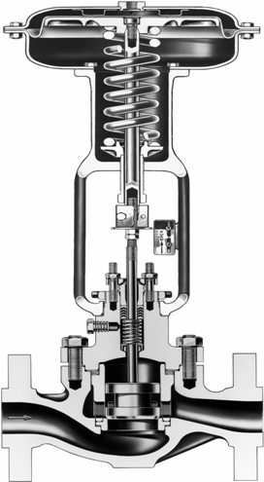
Chốt van
Cổng lưu chất vào
Chân
Lò xo
Cổng lưu chất ra
Cầu van
Màng chắn
Cửa khí vào
Chốt van
Cổng lưu chất vào
Chân
Chỉ thị hành trình
Lò xo
Màng chắn
Cửa khí vào
Cổng lưu chất ra
Cầu van
Màng chắn

Hình 2.5 Cấu trúc tiêu biểu của một van cầu khí nén
- Khí nén (I/P) tích hợp bên trong hoặc tách riêng bên ngoài.- Van điện: Cơ chế chấp hành sử dụng động cơ servo hoặc động cơ bước, được điều khiển trực tiếp từ tín tín hiệu đầu ra của bộ điều khiển, thông thường là dòng điện tương tự 4-20mA hoặc tín hiệu số. Van điện được sử dụng trong những ứng dụng công suất nhỏ đòi hỏi độ chính xác cao.
- Van thuỷ lực: Cơ chế chấp hành sử dụng hệ thống bơm dầu kết hợp màng chắn hoặc piston, bơm dầu được điều khiển bởi tín hiệu ra từ bộ điều khiển. Van thuỷ lực được sử dụng cho các ứng dụng công suất lớn.
- Van từ: Cơ chế chấp hành cuộn hút kết hợp lò xo, lực nén yếu và độ chính xác kém, chỉ phù hợp với các bài toán đơn giản.
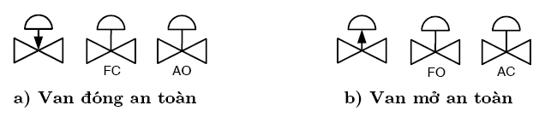
Hình 2.6: Biểu tượng và ký hiệu cho kiểu tác động của van điều khiển
Van đóng an toàn
Van mở an toàn

Chiều mũi tên chỉ xuống hướng tới thân van thể hiện kiểu van là đóng an toàn, còn khi mũi tên ngược lại chỉ thị kiểu mở an toàn. Sự lựa chọn kiểu tác động của van thuần tuý dựa trên nguyên tắc đảm bảo an toàn trong trường hợp mất tín hiệu điều khiển hoặc mất nguồn năng lượng cấp. Hình 2.6 minh họa van đóng an toàn (fail-closed FC, hoặc air-to-open AO) và van mở an toàn (fail-open FO, hoặc air-to-close AC) sử dụng trong điều khiển quá trình.
Sự lựa chọn kiểu tác động của van điều khiển ảnh hưởng tới lựa chọn hệ số khuếch đại của bộ điều khiển phản hồi sau này.
Nếu van được định cỡ tốt thì quan hệ giữa lưu lượng ra và độ mở van có thể được coi là tuyến tính, ít ra cũng trong phạm vi quan tâm. Trong thực tế hàm truyền của van thường được coi là khâu quán tính bậc nhất có trễ, lấy gần đúng thì xem là khâu quán tính bậc nhất:
Trong đó:
K: hệ số khuyếch đại của van
T: thời gian trễ của van, thường lấy T = 10 ms = 0,01s
Khi tín hiệu vào thay đổi từ 0,2 ÷ 1KG/cm² thì độ mở của van thay đổi từ 0 ÷ 80%, khi đó hệ số khuyếch đại được xác định như sau:
Ta có khi độ mở của van thay đổi từ 5 ÷ 80% thì lưu lượng nước qua van thay đổi từ 0 ÷ 40 T/h. Từ đó hệ số truyền của sự liên hệ giữa lưu lượng nước qua van và độ mở của van là:
Kết hợp các hàm truyền ở trên ta có hàm truyền đạt với tín hiệu vào là áp suất khí nén và tín hiệu ra là lưu lượng nước cấp thông qua cơ cấu van:
Việc xác định hệ số khuếch đại
Cơ cấu chấp hành có thể coi là tuyến tính trong toàn bộ dải làm việc, nên đạo hàm dp/du bằng “1” cho van FC và bằng “-1” cho van FO. Vì thế với việc chọn van FC ta có:
Nếu van được định cỡ tốt thì ta có thể coi là hằng số trong toàn dải làm việc.
2.2.4. Hàm truyền của mô hình
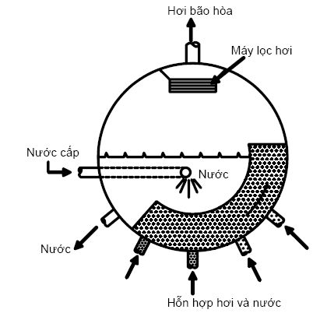
Hơi nước chính là đối tượng mang nhiệt năng, hơi được dẫn đến tuabin để sinh công (nhờ sự chuyển hóa năng lượng từ nhiệt năng thành cơ năng).
Hình 2.7: Bao hơi nhà máy nhiệt điện
Nước từ bao hơi được đưa xuống quanh lò bởi các ống dẫn (bao hơi đặt phía trên lò, ở vị trí cao nhất hình 2.7). Buồng đốt được cấu tạo từ các dàn ống sinh hơi, các ống sinh hơi được hàn với nhau bằng các thanh thép dẹt dọc theo hai bên vách ống tạo thành các dàn ống kín. Các dàn ống sinh hơi tường trước và tường sau ở giữa tạo thành vai lò, phía dưới tạo thành các phễu tro lạnh. Phía trên buồng đốt, các dàn ống sinh hơi tường sau tạo thành phần lồi khí động.
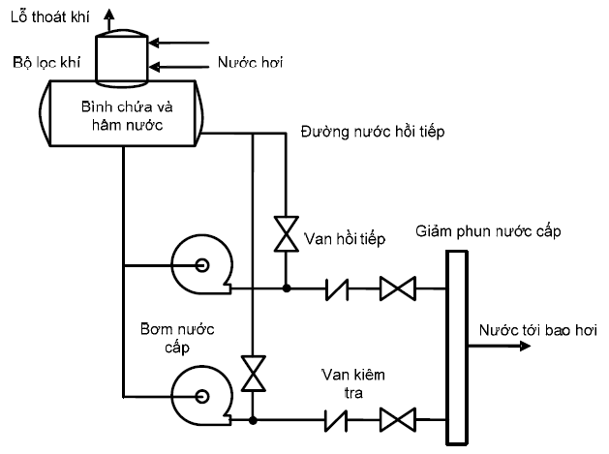
Hệ thống cấp nước có 3 phần chính: hệ thống bơm nước; hệ thống van, ống dẫn, vòi phun và hệ thống hâm nước. Hệ thống thực hiện nhiệm vụ cung cấp nước vào bao hơi đảm bảo quá trình tạo lượng hơi nước theo yêu cầu. Hơi nước sau khi phun vào tuabin được ngưng tụ thành nước tại bình ngưng và được đưa trở lại hệ thống cấp nước cho bao hơi. Nước cấp cho bao hơi đã được xử lý hoá học để đảm bảo chất lượng nước cấp, sau đó nước được hâm nóng tới gần nhiệt độ sôi rồi bơm vào bao hơi. Hệ thống các ống dẫn, vòi phun nối liền các hệ thống cấp nước, hệ thống hâm nước, van và bơm với bao hơi.
Hình 2.8: Hệ thống lọc khí, hâm nước và bơm nước cấp

Hình 2.8 biểu diễn sơ đồ những thành phần cơ bản của hệ thống cấp nước. Nước từ bộ ngưng hơi được đưa vào bộ phận lọc khí của bộ hâm nước, sau đó được chứa trong bình chứa của bộ hâm nước.
Bình chứa này nối với đầu vào của bơm nước cấp, đầu ra của bơm nước cấp nối với hệ vòi phun nước cấp.
Tại đầu ra của bơm nước cấp có đường nước hồi tiếp được đưa về bình chứa, trên đường nước này có đặt van điều khiển hay van đóng cắt (gọi là van hồi tiếp). Giữa bơm và hệ vòi phun nước vào lò hơi có van điều chỉnh và van kiểm tra. Van kiểm tra sẽ đảm bảo áp lực nước để dòng nước không thể quay ngược lại từ hệ vòi phun về bơm cấp. Với hệ thống có nhiều bơm cấp, van kiểm tra có thể bị khoá ở những bơm ngừng hoạt động.
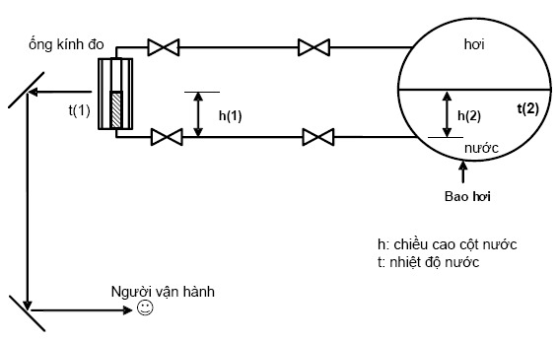
Mức nước trong bao hơi được đo dùng máy ống kính ngắm được nối với bao hơi biểu diễn trên Hình 2.9.
Hình 2.9: Cơ cấu đo và hiển thị mức nước dùng ống kính ngắm

* Lập phương trình quá trình quá độ mức nước trong bao hơi:
Trong đó:
ρ’: khối lượng riêng của nước cấp, kg/m³
ρ’’: khối lượng riêng của nước ở chế độ sôi, kg/m³
F: diện tích của bình bao hơi, m²
D_{c}: lưu lượng nước cấp, kg/s
D_{r}: lưu lượng của hơi nước ra khỏi bao hơi, kg/s
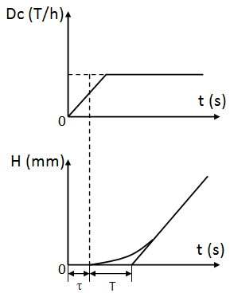
Để tính toán dễ dàng và tổng quát hóa cho nhiều trường hợp, người ta thường dùng các trị số tương đối thay cho đại lượng ra hoặc vào. Như vậy khi khảo sát người ta thường dùng trị số tương đối là tỷ số giữa đại lượng vào, ra với lượng vào hoặc ra cực đại có thể.
Hình 2.10: Đặc tính động của mức nước
bao hơi khi thay đổi lưu lượng nước cấp
Khi có chấn động, giá trị ΔD = D_{bs} –D_{r} viết dưới dạng tương đối như sau:
Từ đó phương trình quá trình quá độ có thể viết lại với trị số tương đối như sau:
Trong đó: là trị số không đổi đối với đối tượng khảo sát có đơn vị sec⁻¹ và được gọi là tốc độ quá độ.
ε tốc độ thay đổi mức nước khi có giao động đơn vị (λ = 1). Dạng chấn động như thế thường có khi phụ tải từ trị số cực đại giảm tới không, nghĩa là giảm 100%. Tang góc giữa đặc tính thời gian và trục hoành khi có chấn động đơn vị chính bằng tốc độ quá độ.
Trong trường hợp tổng quát: tgα = ελ.
Tốc độ quá độ đặc trưng cho dung tích của đối tượng điều chỉnh. Trong những điều kiện giống nhau, tốc độ ε càng nhỏ nếu dung tích của đối tượng càng lớn. Trị số nghịch đảo của tốc độ ε: có đơn vị sec nên thường gọi là thời gian cố định của đối tượng. Đấy chính là thời gian cần thiết để đại lượng điều chỉnh thay đổi 100% khi có chấn động đơn vị.
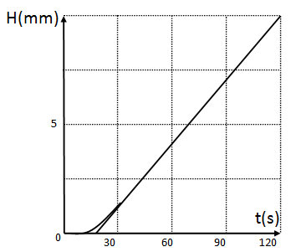
Đối với các đối tượng phức tạp, đặc tính động học của đối tượng thường được xác định bằng phương pháp thực nghiệm và được biểu diễn dưới dạng đặc tính thời gian. Việc xác định các đặc tính này được thực hiện bằng cách tác động lên đầu vào của đối tượng tín hiệu bậc thang và ghi lại phản ứng của đầu ra của đối tượng sẽ nhận được đặc tính thời gian của đối tượng.
Hình 2.11: Đặc tính động của mức nước bao hơi theo lưu lượng nước cấp

Các thông số của đối tượng hoàn toàn có thể xác định được từ hàm quá độ bằng phương pháp thuần túy đồ thị hoặc giải tích.
* Tính hàm truyền đạt của mức nước bao hơi
Theo trên đã trình bày, hàm truyền đạt của các đối tượng không có tính tự cân bằng được mô tả dưới dạng gần đúng là một khâu tích phân có trễ sau:
Trong đó:
K: hệ số khuyếch đại hay hệ số truyền
τ: hằng số thời gian trễ, τ = 15 (s)
Khi đó hàm truyền của đối tượng là:
Khâu trễ e^{-15s} có thể biến đổi gần đúng như sau:
2.3. Hàm truyền của hệ thống
Ta có sơ đồ khối như sau:
Dựa vào hàm truyền của van (G_{v}(p)) và hàm truyền của mức nước hơi (G_{L}(p)), ta có thông số của hàm truyền của hệ hở như sau:
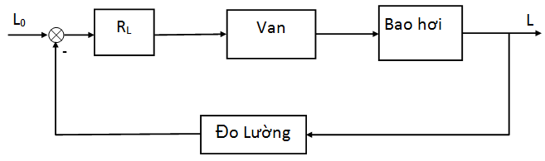

Hình 2.12: Sơ đồ điều chỉnh mức nước bao hơi một tín hiệu

Chương 3
KHẢO SÁT BỘ ĐIỀU KHIỂN PID CHO LÒ HƠI

3.1. Giới thiệu chung
3.1.1. Bộ điều khiển PID
PID (Proportional-Integral-Derivative) là bộ điều khiển bao gồm khâu khuyết đại (P), khâu tích phân (I) và khâu vi phân (D). PID là một tập thể hoàn hảo gồm 3 tính cách khác nhau:
- Phục tùng và thực hiện chính xác nhiệm vụ được giao (tỉ lệ P);
- Làm việc có tích lũy kinh nghiệm để thực hiện tốt nhiệm vụ (I);
- Luôn có sáng kiến và phản ứng nhanh nhậy với sự thay đổi tình huống trong quá trình thực hiện nhiệm vụ (vi phân D).
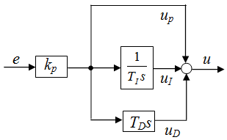
Bộ điều khiển PID được sử dụng rộng rãi để điều khiển đối tượng SISO theo nguyên tắc sai lệch.
Hình 3.1: Bộ điều khiển theo quy luật PID
Từ hơn sáu thập kỷ nay, PID là bộ điều khiển thông dụng nhất trong các hệ thống điều khiển quá trình bởi các lý do sau đây:
- Cấu trúc và nguyên lý hoạt động đơn giản, dễ hiểu và dễ sử dụng đối với những người làm thực tế.
- Có rất nhiều phương pháp và công cụ mạnh hỗ trợ chỉnh định các tham số của bộ điều khiển.
- Các luật điều khiển P, PI và PID thích hợp cho một phần lớn các quá trình công nghiệp.
Thuật toán PID được biểu diễn trên miền thời gian như sau:
(3.1)
Nếu ta coi các tín hiệu trong (3.1) là các biến chênh lệch, có nghĩa là hàm truyền đạt của bộ điều khiển sẽ được viết như sau:
(3.2)
Quy luật PID có ba tham số hiệu chỉnh K_{p}, T_{I}, T_{D}. Xét ảnh hưởng của ba tham số ta thấy:
Khi T_{D} = 0 và T_{I} = ∞ quy luật PID trở thành quy luật P
Khi T_{D} = 0 quy luật PID trở thành quy luật PI
Khi T_{I} = ∞ quy luật PID trở thành quy luật PD
Ưu điểm của quy luật PID là tốc độ tác động nhanh và có khả năng triệt tiêu sai lệch tĩnh. Về tốc độ tác động, quy luật PID còn có thể nhanh hơn cả quy luật tỷ lệ. Điều đó phụ thuộc vào thông số T_{I}, T_{D}.
- Bộ điều khiển PI tạo ra sự dịch pha âm, còn module thì giảm cùng với sự gia tăng của tần số, ngược lại bộ điều khiển PD cho phép dịch chuyển pha dương còn module thì tăng cùng với sự gia tăng của tần số. Việc lựa chọn bộ điều khiển trên cơ sở này là thực tế.
- Bộ điều khiển PD đảm bảo dải điều chỉnh rộng hơn so với bộ điều khiển PI, nhưng nó mang lại chất lượng xấu ở những tần số thấp hơn và cho nhiễu loạn có tần số cao đi qua gây sai số lớn.
- Bộ điều khiển PI đảm bảo chất lượng điều khiển tốt khi nhiễu tác động có tần số nhỏ.
- Bộ điều khiển PID là bộ điều chỉnh có tính ưu việt hơn cả, nó chính là sự kết hợp các ưu điểm của hai bộ điều khiển PI và PD.
- Trên cơ sở về mặt lý thuyết, nghiên cứu mô hình và thực nghiệm người ta đưa ra rất nhiều tiêu chuẩn để lựa chọn thông số của bộ điều khiển theo yêu cầu của quá trình quá độ cũng như xác lập. Có thể phân ra các chủng loại sau:
+ Quá trình quá độ không dao động, thời gian điều khiển là nhỏ nhất.
+ Quá trình quá độ có dao động khoảng 20%, thời gian điều khiển là nhỏ nhất.
+ Quá trình quá độ có tích phân bình phương sai số điều khiển là nhỏ nhất (ISE):
+ Quá trình quá độ có tích phân giá trị tuyệt đối của sai số điều khiển e(t) là nhỏ nhất (IAE):
+ Quá trình quá độ có tích phân giá trị tuyệt đối của sai số điều khiển e(t) nhân với thời gian là nhỏ nhất (ITAE):
3.1.2. Chọn luật điều khiển PID:
- Vòng điều khiển lưu lượng: Quá trình và cảm biến lưu lượng đều khá nhanh và thời gian trễ rất nhỏ, đặc tính động học của đối tượng phụ thuộc chủ yếu vào van điều khiển. Vì thế, ta hầu như chỉ cần sử dụng luật PI. Phép đo lưu lượng chịu ảnh hưởng nhiều của nhiễu cao tần, vì thế ta không nên sử dụng thành phần vi phân.
- Vòng điều khiển mức: Đặc tính động học của cảm biến và của thiết bị chấp hành rất nhanh so với quá trình. Quá trình có đặc tính tích phân nên sử dụng luật P cho điều khiển lỏng và luật PI cho điều khiển chặt. Thành phần vi phân ít khi được sử dụng bởi thực sự không cần thiết, hơn nữa phép đo mức thường bị ảnh hưởng của nhiễu rất mạnh.
- Vòng điều khiển áp suất chất khí: Quá trình và cảm biến nói chung đều nhanh hơn thiết bị chấp hành. Quá trình cũng có đặc tính tích phân tương tự như bài toán điều khiển mức, tuy nhiên yêu cầu cao hơn về độ chính xác vì lý do an toàn. Luật PI được sử dụng là chủ yếu, trong đó thành phàn tích phân được đặt tương đối nhỏ.
- Vòng điều khiển nhiệt độ: Đặc tính động học của quá trình và của cảm biến nhiệt độ thường chậm hơn của thiết bị chấp hành. Đối với một số bài toán quá trình còn có thể có đặc tính dao động hoặc thậm chí không ổn định. Phép đo nhiệt độ chậm nhưng thường ít chịu ảnh hưởng của nhiễu. Vì thế, ta nên sử dụng luật PID để cải thiện tốc độ đáp ứng, đồng thời giúp ổn định hệ thống dễ dàng hơn.
- Vòng điều khiển thành phần: Các vòng điều khiển thành phần thường có đặc tính tương tự như vòng điều khiển nhiệt độ. Quá trình thường là phần tử chậm nhất trong vòng kín, sau đến cảm biến; thiết bị chấp hành thường là nhanh nhất. Bộ điều khiển PID cũng thường được sử dụng. Tuy nhiên trong một số trường hợp phép đo thành phần có thể rất chậm và nhạy cảm với nhiễu đo, ta cần sử dụng các thuật toán điều khiển tiên tiến hơn.
3.2. Phương pháp tối ưu đối xứng
Trước tiên, ta xét hệ kín cho ở hình 3.2. Gọi là hàm truyền đạt của hệ hở. Khi đó hệ kín có hàm truyền đạt:
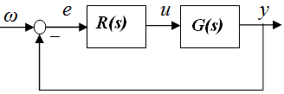
Hình 3.2: Sơ đồ cấu trúc bộ điều khiển PID tối ưu đối xứng
và giống với phương pháp tối ưu độ lớn, để có trong dải tần số thấp thì phải có: trong dải tần số ω nhỏ.
Hình 3.2 là biểu đồ Bole mong muốn của hàm truyền hệ hở gồm: Đặc tính biên độ tần số logarit và đặc tính tần số pha logarit . Dải tần số ω trong biểu đồ Bole được chia ra làm ba vùng:
- Vùng I là vùng tần số thấp. Điều kiện (3.48) được thể hiện rõ nét ở vùng I là hàm đặc tính tần hệ hở phải có biên độ rất lớn, hay >> 0. Vùng này đại diện cho chất lượng hệ thống ở chế độ xác lập hoặc tĩnh (tần số nhỏ). Sự ảnh hưởng của nó tới tính động học của hệ kín là có thể bỏ qua.
- Vùng II là vùng tần số trung bình và cao. Vùng này mang thông tin đặc trưng của tính động học hệ kín. Sự ảnh hưởng của vùng này tới tính chất hệ kín ở dải tần số thấp (tĩnh) hoặc rất cao là có thể bỏ qua. Vùng II được đặc trưng bởi điểm tần số cắt hay . Mong muốn rằng hệ kín không có cấu trúc phức tạp nên hàm cũng được giả thiết chỉ có một tần số cắt . Đường đồ thị biên độ Bole sẽ thay đổi độ nghiên một giá trị 20db/dec tại điểm tần số gãy của đa thức tử số và -20db/dec tại điểm tần số gãy của đa thức mẫu số. Nếu khoảng cách độ nghiêng đủ dài thì thường sẽ thay đổi một giá trị là 900 tại và -900 tại . Ngoài ra, hệ kín sẽ ổn định nếu tại tần số cắt đó hệ hở có góc pha lớn hơn – П. Bởi vậy, tính ổn định hệ kín được đảm bảo nếu trong vùng I đã có >> 1 và ở vùng II này, xung quanh điểm tần số cắt, biểu đồ Bole có độ dốc là -20 db/dec cũng như độ dốc khoảng cách đó là đủ lớn.
- Vùng III là vùng tần số rất cao. Vùng này mang ít, có thể bỏ qua được những thông tin về chất lượng của hệ thống. Để hệ thống không bị ảnh hưởng bởi nhiễu tần số rất cao, tức là khi ở tần số rất cao cần có biên độ rất nhỏ, thì trong vùng này hàm nên có giá trị tiến đến 0.
I
II
III
ω₁
ω_{C}
L_{h}(ω)
φ_{h}(ω)
Hình 3.3: Minh hoạ tư tưởng thiết kế bộ điều khiển PID tối ưu đối xứng

Ta có thể thấy ngay được rằng, nếu ký hiệu:
, ,
thì hệ hở mong muốn với biểu đồ
Bole cho trong Hình 3.2 phải là:
(3.3)
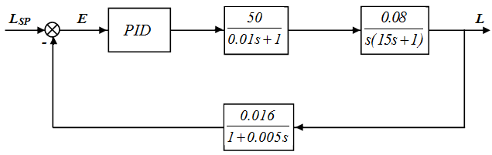
3.3. Thiết kế điều khiển mức cho lò hơi
Hình 3.4: Sơ đồ cấu trúc hệ thống điều khiển mức cho lò hơi nhà máy nhiệt điện

Đây là đối tượng tích phân – quán tính bậc hai.
(3.4)
Ta sử dụng bộ điều khiển PID
(3.5)
Có các tham số (3.6)
Vì với nó hệ hở cũng sẽ có hàm truyền đạt dạng (3.3):
(3.7)
Trong đó đặt:
Do hàm truyền đạt (3.5) giống gần như hoàn toàn so với (3.1) của bài toán điều khiển đối tượng tích phân – quán tính bậc nhất (chỉ có một điểm khác biệt duy nhất là được thay bởi , nên ta cũng có ngay được các thông số tối ưu đối xứng của bộ điều khiển PID:
(3.8)
3.4. Đánh giá chất lượng hệ thống bằng mô phỏng trên Matlab – Simulink
3.4.1. Cấu trúc mô phỏng:
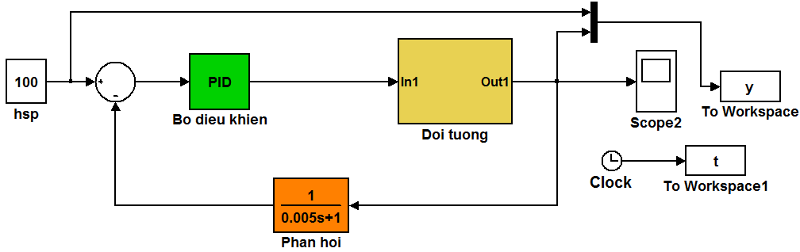
Hình 3.5: Cấu trúc mô phỏng điều khiển mức nước bao hơi

3.4.2. Các kết quả mô phỏng
Hình 3.6: Đặc tính mô phỏng điều khiển mức nước bao hơi

3.5. Kết luận chương 3
Trong chương ba của luận văn đã thực hiện được các nội dung rất quan trọng đó là: Thiết kế điều khiển mức cho lò hơi bằng bộ điều khiển PID, đánh giá kết quả tính toán bằng lý thuyết thông qua mô phỏng trên Matlab – Simulink. Qua các kết quả đã nêu ở trên có thể thấy rằng: giữa lý thuyết, mô phỏng và thực tế sẽ tồn tại một sai lệch nhất định. Do đó, bộ điều khiển vẫn tiếp tục được hiệu chỉnh để phù hợp với thực tế.

Chương 4
THIẾT KẾ ĐIỀU KHIỂN MỨC CHO LÒ HƠI NHÀ MÁY NHIỆT ĐIỆN
BẰNG BỘ ĐIỀU KHIỂN MỜ LAI

4.1. Cấu trúc một bộ điều khiển mờ
Cấu trúc một bộ điều khiển mờ cơ bản thể hiện trên hình 4.1 gồm 4 khối: Khối mờ hoá, khối luật mờ, khối hợp thành và khối giải mờ.
y
B’
μ
x
Khối luật mờ
Mờ hoá- fuzzyfier

Khối hợp thành
Giải mờ - defuzzyfier
Hình 4.1: Cấu trúc bộ điều khiển mờ cơ bản

4.1.1. Mờ hoá
Phép mờ hoá là sự ánh xạ điểm thực x*∈U vào tập mờ A⊂U trên nguyên tắc:
- Tập mờ A phải có hàm liên thuộc lớn nhất tại x*.
- Phép mờ hoá phải sao cho tính toán đơn giản các luật hợp thành.
- Có khả năng khử nhiễu đầu vào.
Có một số phép mờ hoá như: Mờ hoá Singleton, mờ hoá Gaussian, mờ hoá tam giác, hình thang…
Mờ hoá Singleton cho phép tính đơn giản nhất luật hợp thành và có biểu thức của hàm liên thuộc kinh điển:
(4.1)
Mờ hoá tam giác cho một hàm liên thuộc có dạng
(4.2)
ở đây b_{i} > 0 và các phép giao (*) chọn là min hay tích đại số.
4.1.2. Giải mờ (defuzzyfier)
1. Xác định miền chứa giá trị rõ y’. Giá trị y’ là giá trị mà tại đó hàm liên thuộc đạt giá trị cực đại (độ cao của tập mờ B’), tức là miền:
G = { y∈H μ_{g}(y) = H}
2. Xác định y’ cụ thể (bằng số) từ G theo một trong ba nguyên lý.
- Nguyên lý trung bình: y’ = y₁ + y₂; y₁, y₂ là các giá trị biên của miền G ở đây y₁<y₂.
- Nguyên lý cận phải: y’ = y₂ = sup (y).
- Nguyên lý cận trái: y’ = y₁ = inf (y).

μ_{B}
μ_{B}
y₂
y₁
y₃
y₄
y
Hình 4.2: Phương pháp giải mờ cực đại
y₁
y₂
y
μ_{Bmax}
μ_{Bmax}

y
0.66
B’₁ B’₂
μ_{B’}
Hình 4.3: Giải mờ theo điểm trọng tâm
0.25
y
S

*Phương pháp trọng tâm:
Phương pháp cho kết quả y’ là hoành độ của điểm trọng tâm miền được bao phủ bởi trục hoành và đường μ_{B’}(y).
$\text{y'}=\frac{\int_{S}{{\text{yμ}}_{\text{B'}}(y)\text{dy}}}{\int_{S}{μ_{\text{B'}}(y)\text{dy}}}$ (4.11)
Một biến dạng của phương pháp điểm trọng tâm là phương pháp độ cao. Theo phương pháp này giá trị mỗi tập mờ μ_{B’}(y) được xấp xỉ bằng một cặp giá trị (y_{k}, H_{k}) duy nhất, H_{k} là một điểm mẫu trong miền giá trị y của B’_{k,} lúc đó trị số y’ giải mờ tính theo biểu thức:
$\text{y'}=\frac{\sum_{k=1}^{q}{y_{k}H_{k}}}{\sum_{k=1}^{q}{y_{k}}}$ (4.3)
Phương pháp này áp dụng cho mọi luật hợp thành (MAX-MIN, SUM-MIN, MAX-PROD, SUM-PROD).
4.1.3. Khối luật mờ và khối hợp thành
μ_{A}(x)→ μ_{B}(x) và gọi là hàm liên thuộc của luật hợp thành.
Dựa trên nguyên tắc của Mamdami: “Độ phụ thuộc của kết luận không được lớn hơn độ phụ thuộc của điều kiện” người ta đưa ra hai quy tắc hợp thành xác định hàm liên thuộc của mệnh đề hợp thành A⇒B.
1. Qui tắc MAX-MIN: μ_{A⇒B}(x,y) = MIN{μ_{A}(x), μ_{B} (y)}
2. Qui tắc MAX-PROD: μ_{A⇒B}(x,y) = μ_{A}(x). μ_{B} (y)

4.1.3.1. Các bước xây dựng luật hợp thành khi có nhiều điều kiện
1. Rời rạc hoá miền xác định hàm liên thuộc μ_{A1}(x₁)... μ_{An}(x_{n}) và μ_{B}(y).
2. Xác định độ thoả mãn H cho từng vectơ các giá trị rõ đầu ra, c_{i} là véc tơ tổ hợp d điểm mẫu thuộc miền xác định của các hàm liên thuộc μ_{Ai}(x_{i})
i =1..d.
H = MIN {μ_{A1}(c₁); μ_{A2}(c₂);..., μ_{Ad}(c_{d})}
3. Lập luật hợp thành R gồm các hàm liên thuộc giá trị mờ đầu ra cho từng véc tơ các giá trị đầu vào theo nguyên tắc:
- μ _{B’} (y) = MIN{H,μ_{B}(y)} theo nguyên tắc MAX-MIN hoặc
- μ_{B’}(y) = H. μ_{B}(y) theo nguyên tắc MAX-PROD.
lúc này luật hợp thành R là một lưới trong không gian (d+1) chiều.
4.1.3.2. Thuật toán xây dựng luật hợp thành của nhiều mệnh đề hợp thành
Thực tế các bộ điều khiển mờ phải làm việc với nhiều mệnh đề hợp thành và do đó sẽ có 1 tập điều khiển R_{k}. Tức là lúc đó mệnh đề có dạng:
R₁: nếu x = A₁ thì y = B₁ hoặc
R₂: nếu x = A₂ thì y = B₂ hoặc...
................................................
R_{p}: nếu x = A_{p} thì y = B_{p}.
A_{i} có cơ sở X và B_{i} có cơ sở Y. Hàm liên thuộc của A_{k} và B_{k} là μ_{Ak}(x) và μ_{Bk}(y), trong đó k = 1,2,...,p; thì thuật toán triển khai: R = R₁∪ R₂ ∪....∪ R_{p} là:
Bước 1: Rời rạc hoá X → x₁, x₂,... x_{n}
và Y → y_{1,} y₂,...,y_{n}
Bước 2: Xác định các vectơ μ_{Ak}(x) và μ_{Bk}(y) k = 1, 2,.., p theo:
$\begin{aligned}μ_{\text{Ak}}^{T}=\left(μ_{\text{Ak}}\left(x_{1}\right) ; μ_{\text{Ak}}\left(x_{2}\right) ; \text{.}\text{.}\text{.}μ_{\text{Ak}}\left(x_{n}\right)\right) \\ μ_{\text{Bk}}^{T}=\left(μ_{\text{Bk}}\left(y_{1}\right) ; μ_{\text{Bk}}\left(y_{2}\right) ; \text{.}\text{.}\text{.}μ_{\text{Bk}}\left(y_{m}\right)\right)\end{aligned}$ (4.4)
Bước 3: Xác định mô hình cho luật điều khiển:
Theo qui tắc MAX-MIN:
$R_{k}=\text{Min}\left\{μ_{\text{Ak}}; μ_{\text{Bk}}^{T}\right\}=(r_{\text{ij}}^{k})\text{,i}=\text{1,2,}\text{.}\text{.}\text{.}\text{n;} j=\text{1,2,}\text{.}\text{.}\text{.}\text{,m}\text{.}$ (4.5)
Theo qui tắc MAX-PROD:
$R_{k}=μ_{\text{Ak}}\text{.} μ_{\text{Bk}}^{T}=(r_{\text{ij}}^{k})$ (4.6)
Bước 4: Thiết lập luật hợp thành:
Theo qui tắc MAX-MIN:
$R=\left(\text{MAX}\left\{r_{\text{ij}}^{k}\text{,k}=\text{1,2,}\text{.}\text{.}\text{.}p\right\}\right)$ (4.7)
Theo Sum-Min và Sum-Prod:
$R=\text{Min}\left\{\text{1,} \sum_{k=1}^{p}{R_{k}}\right\}$ (4.8)
4.2. Các bộ điều khiển mờ
4.2.1. Bộ điều khiển mờ tĩnh
Bộ điều khiển mờ tĩnh có ưu điểm là đơn giản, dễ thiết kế, song nó có nhược điểm là chất lượng điều khiển không cao vì chưa đề cập đến các trạng thái động (vận tốc, gia tốc…) của quá trình, do đó nó chỉ được sử dụng trong các trường hợp đơn giản.
4.2.2. Bộ điều khiển mờ động
Là bộ điều khiển mờ mà đầu vào có xét tới các trạng thái động của đối tượng. Ví dụ với hệ điều khiển theo sai lệch thì đầu vào của bộ điều khiển mờ ngoài tín hiệu sai lệch e theo thời gian còn có các đạo hàm của sai lệch giúp cho bộ điều khiển phản ứng kịp thời với các biến động đột xuất của đối tượng.
Trong kĩ thuật điều khiển kinh điển, bộ điều khiển PID được biết đến như là một giải pháp đa năng và có miền ứng dụng rộng lớn. Định nghĩa về bộ điều khiển theo luật PID kinh điển trước đây vẫn có thể sử dụng cho một bộ điều khiển mờ theo luật PID được thiết kế theo hai thuật toán:
- Thuật toán chỉnh định PID
- Thuật toán PID tốc độ
Bộ điều khiển mờ được thiết kế theo thuật toán chỉnh định PID có ba đầu vào gồm sai lệch e giữa tín hiệu chủ đạo và tín hiệu ra, đạo hàm và tích phân của sai lệch. Đầu ra của bộ điều khiển mờ chính là tín hiệu điều khiển u(t).
Với thuật toán PID tốc độ, bộ điều khiển PID có 3 đầu vào: sai lệch e giữa tín hiệu đầu vào và tín hiệu chủ đạo, đạo hàm bậc nhất e’, và đạo hàm bậc hai e’’ của sai lệch. Đầu ra của hệ mờ là đạo hàm du/dt của tín hiệu điều khiển u(t).
4.3. Bộ điều khiển mờ lai
4.3.1. Sơ đồ mô phỏng
Bộ điều khiển mờ lai như hình 4.4.

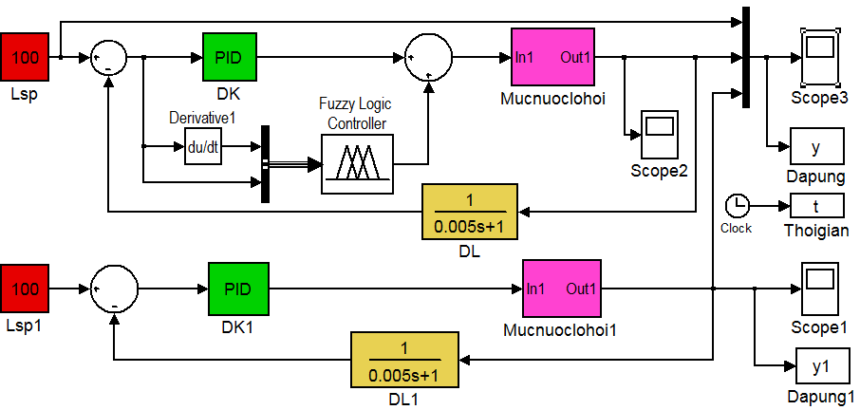
Hình 4.4: Cấu trúc hệ điều khiển mờ lai

4.3.2. Các biến vào ra
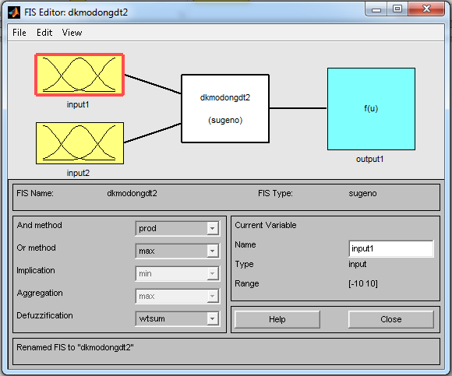
Hình 4.5: Bộ điều khiển mờ động

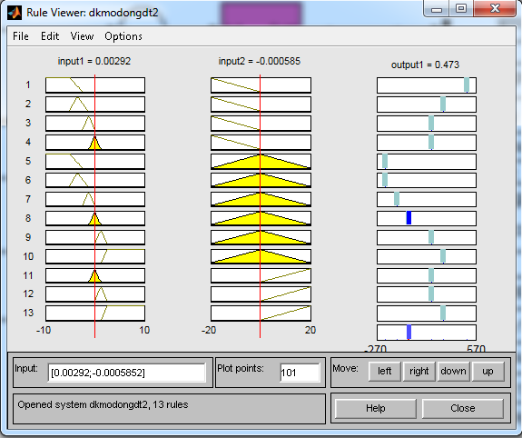
Hình 4.6: Giải mờ bằng điểm trọng tâm

4.3.3. Kết quả mô phỏng
Hình 4.7: Đặc tính điều chỉnh mức

4.4. Nhận xét:
Kết quả mô phỏng khi sử dụng hai bộ điều khiển là PID và mờ lai, ta nhận thấy:
Bộ điều khiển mờ lai cho chất lượng tốt hơn. Tuy nhiên, do điều kiện còn hạn chế về thiết bị thí nghiệm, cho nên chưa thể tiến hành thực nghiệm, để có kết luận chính xác về bộ điều khiển hiện đại này.

KẾT LUẬN VÀ KIẾN NGHỊ
1. Kết luận
Lò hơi nhà máy nhiệt điện là một đối tượng đa biến rất phức tạp, các thông số điều khiển bao gồm mức nước, nhiệt độ và áp suất trong nồi hơi. Do đó, trong thời gian 6 tháng, luận văn này bước đầu nghiên cứu điều khiển mức nước cho lò hơi nhà máy nhiệt điện, đây là thông số quan trọng đầu tiên. Bằng phương pháp kiểm nghiệm lại hoạt động của bộ điều khiển PID sẵn có thông qua mô phỏng và thực nghiệm cho kết quả tốt. Trên cơ sở này, luận văn đã tiến hành nâng cao chất lượng cho hệ bằng bộ điều khiển mờ lai. Đây là bộ điều khiển thông minh ứng dụng logic mờ để thiết kế ra bộ điều khiển và bước đầu được kiểm nghiệm bằng mô phỏng.
2. Kiến nghị
Các nghiên cứu và tính toán lý thuyết trước đây của luận văn thường được kiểm chứng bằng mô phỏng trong miền thời gian ảo. Ngày nay, trước yêu cầu nâng cao chất lượng đào tạo, luận văn đã tiến hành thí nghiệm đánh giá kết quả trong miền thời gian thực. Do sự đa dạng của các đề tài, cho nên yêu cầu thiết bị của nhà trường đáp ứng đầy đủ là rất khó khăn. Mặt khác, thời gian làm luận văn có 6 tháng nếu phải mua sắm thiết bị để xây dựng hệ thống và bộ điều khiển mà chỉ dùng cho một luận văn thì đầu tư rất lớn vượt quá khả năng của học viên. Như vậy, sự hỗ trợ và tạo điều kiện tối đa về thiết bị của Nhà trường là hết sức to lớn.

TÀI LIỆU THAM KHẢO
[1]. Bùi Quốc Khánh, Phạm quang Đăng, Điều khiển DCS cho nhà máy nhiệt điện đốt than, Nhà xuất bản khoa học và kỹ thuật Hà Nội 2013.
[2]. Bùi Quốc Khánh, Phạm quang Đăng, Điều khiển nhà máy nhiệt điện đốt than, Nhà xuất bản khoa học và kỹ thuật Hà Nội 2010.
[3]. Phước, N. D; Minh.X.P, Lý thuyết điều khiển mờ; NXB Khoa học & Kỹ thuật; 2006.
[4]. Bùi Quốc Khánh, Nguyễn Văn Liễn, Nguyễn Thị Hiền, Truyền động điện, Nhà xuất bản khoa học và kỹ thuật Hà Nội 2001
[5]. Bùi Quốc Khánh, Nguyễn Văn Liễn, Phạm Quốc Hải, Dương Văn Nghi: “Điều chỉnh tự động truyền động điện”. Nhà xuất bản Khoa học và Kỹ thuật, Hà Nội, 2004.
[6] Nguyễn Phùng Quang: “Matlab & Simulink dành cho kỹ sư điều khiển tự động”, NXB Khoa học và Kỹ thuật, Hà Nội, 2006.
[7]. Nguyễn Mạnh Tùng, Nguyễn Như Hiển,: “Điều khiển logic và PLC”. NXB KH&KT, 20071.
[8]. B.G.Liptak (chủ biên); Process Control. 3rd Edition; Chilton Book Co; 1996.

